| **EECS 2070 02 Digital Design Labs 2019**  **Lab 1** |
| --- |
| **學號：107000115 姓名：林珈卉** |

1. 實作過程
   1. Module myxor
      1. 概念
         1. 使用 Gate-Level 組合電路，使得將訊號 a 及 b 輸入後，可以得到 a XOR b 的 output
         2. 只能使用 AND gate、OR gate 及 NOT gate
         3. 使用 Design 1
      2. Boolean Expression

out = ( a & b’ ) | ( a’ & b )

* + 1. Logic Diagram

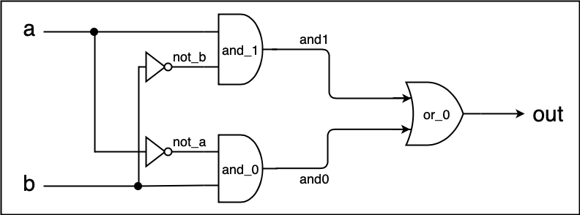

* + 1. Waveform

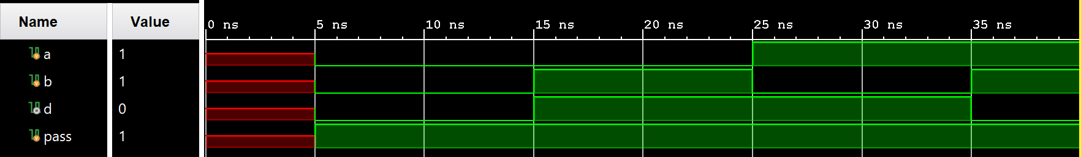

* 1. Module lab1_1
     1. 概念
        1. 在 aluctr (input signal) 數值的不同狀況下，執行四種 function，以 AND, OR, NOT Gate 組合電路

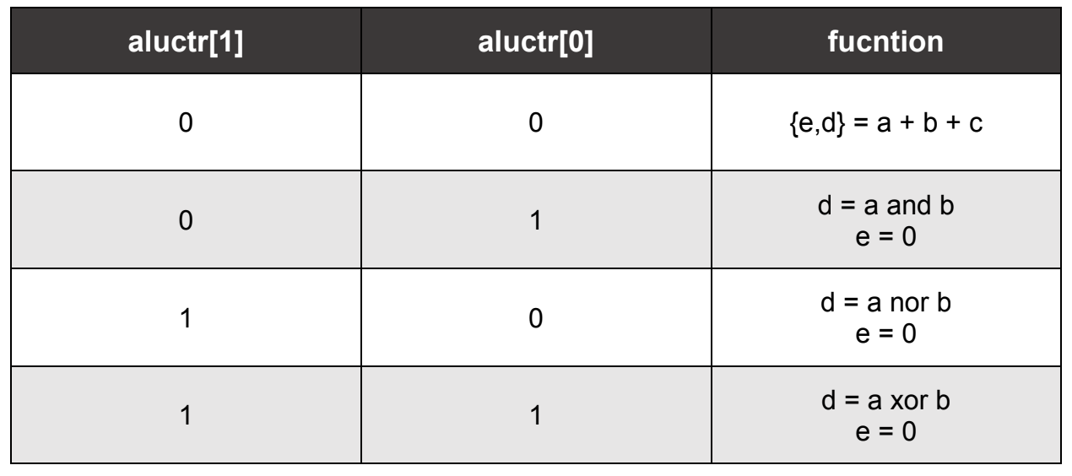

* + - 1. Input Signal : a, b, c, [1:0] aluctr

Output Signal : d, e

* + 1. Block Diagram

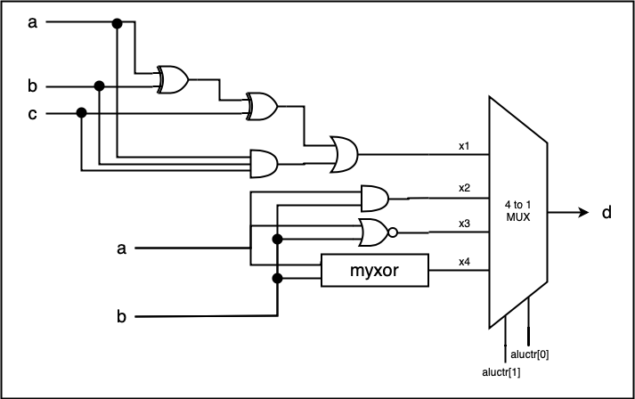

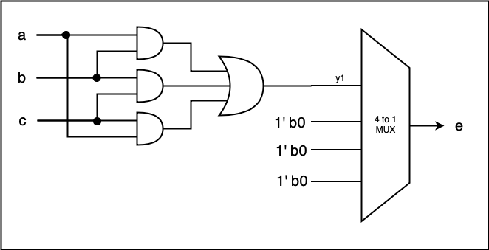

* + 1. K-map of function {e, d} = a + b + c
       1. Output signal e

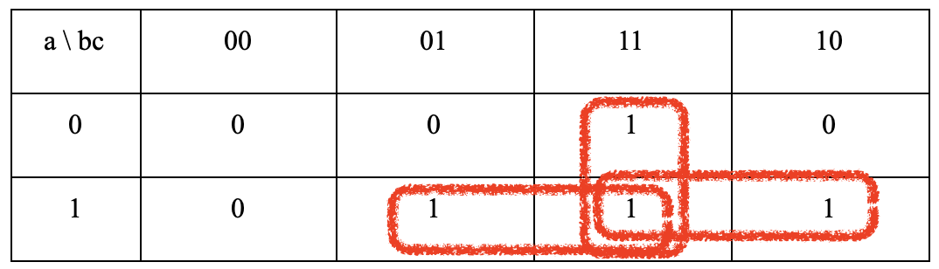

e = ( a & b ) | ( b & c ) | ( a & c )

* + - 1. Output signal d

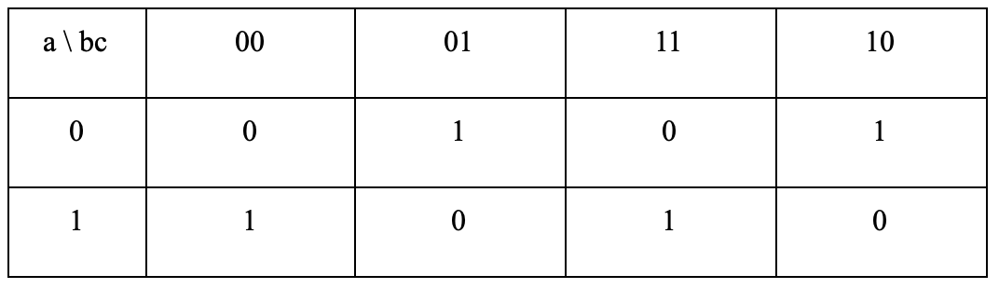

d = (( a XOR b ) XOR c ) | ( a AND b AND c )

* + 1. Waveform

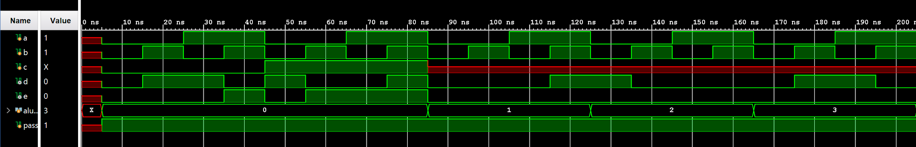

* 1. Module lab1_2
     1. 概念
        1. 以 Data Flow Modeling 表示出上述的 4 個 function
        2. Expressions of outputs d and e

d = !aluctr[0] & !aluctr[1] & (!a&!b&c | a&b&c | a&!b&!c | !a&b&!c) |

!aluctr[1] & aluctr[0] & a & b |

aluctr[0] & aluctr[1] & (a&!b | !a&b) |

aluctr[1] & !aluctr[0] & !a & !b

e = !aluctr[0] & !aluctr[1] & ( a&b | a&c | b&c )

* + 1. Waveform

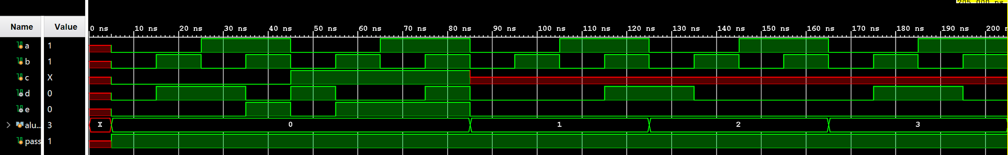

* 1. Module lab1_3
     1. 概念
        1. 以 Behavioral Modeling 表示出上述的 4 個 function
        2. 在 always block 中，使用case (aluctr)，分為 0, 1, 2, 3
     2. Waveform

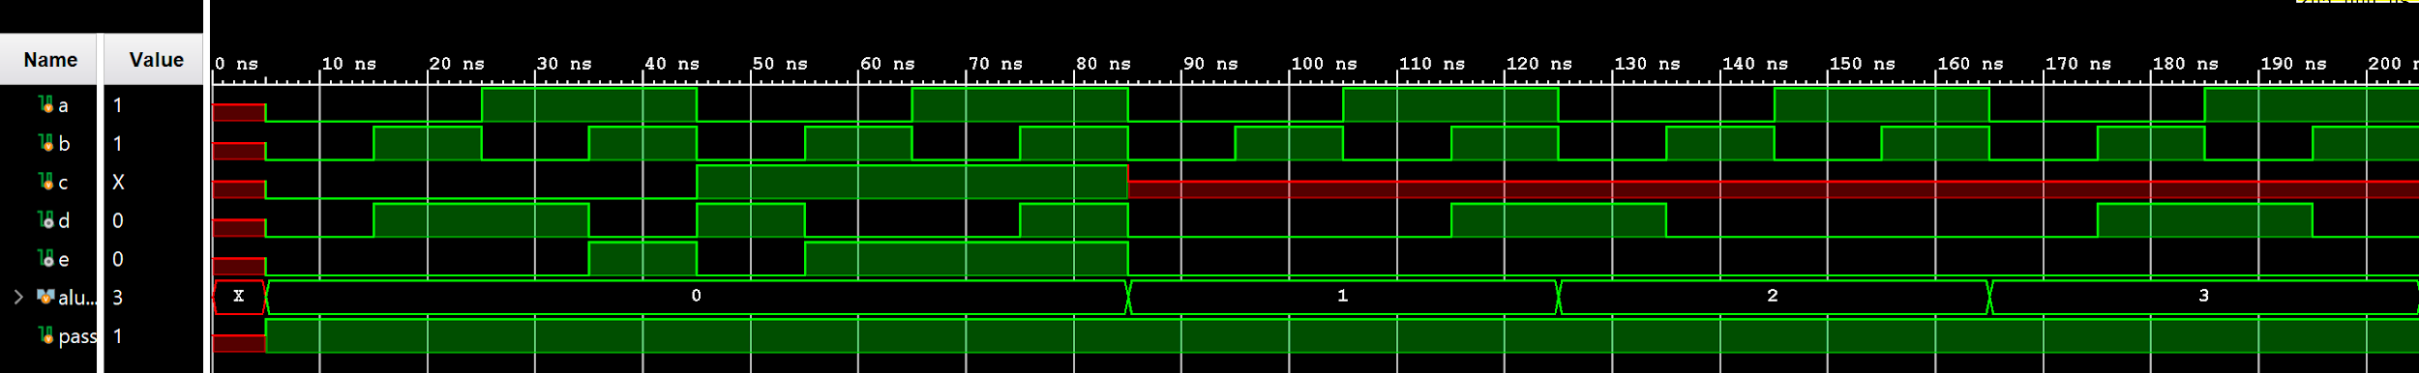

* 1. Module lab1_4
     1. 概念
        1. 使用 lab1_1, lab1_2, lab1_3 其中一種 1-bit ALU 來組合成 4-bit ALU
        2. 將每個 bit 的 output signal e，宣告一個 wire 變數連接至下一個 bit 的 input signal c
     2. Waveform

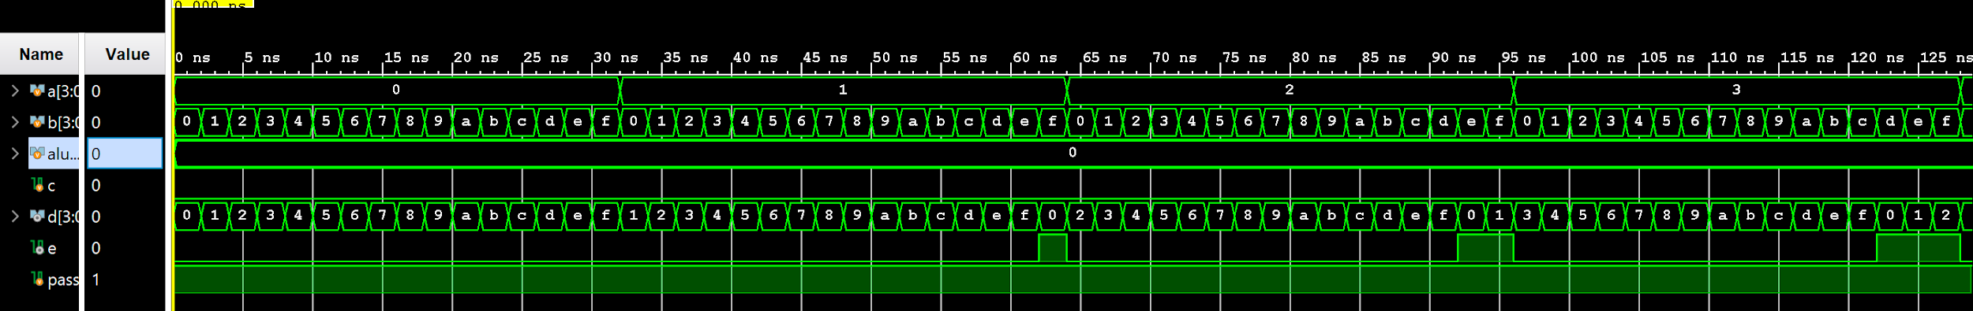

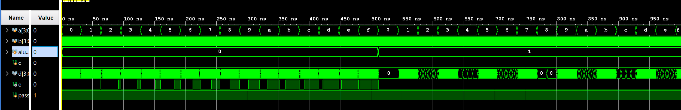

* 1. Module lab1_b1
     1. 概念
        1. 實作出 Compare Function
        2. input signal 為 a, b, c
        3. 使用 if else 判斷式
        4. 將輸出結果替換掉 e 的 MUX 的第三個 input

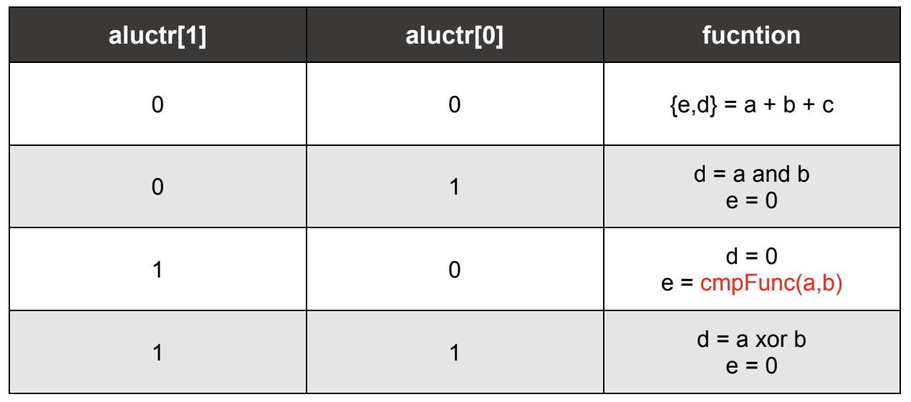

* + 1. Block Diagram

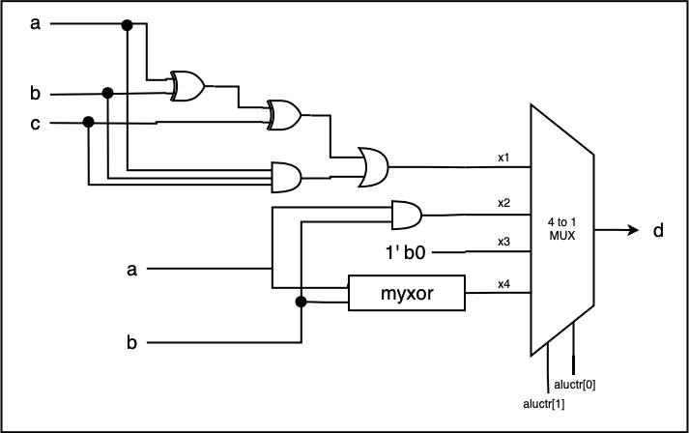

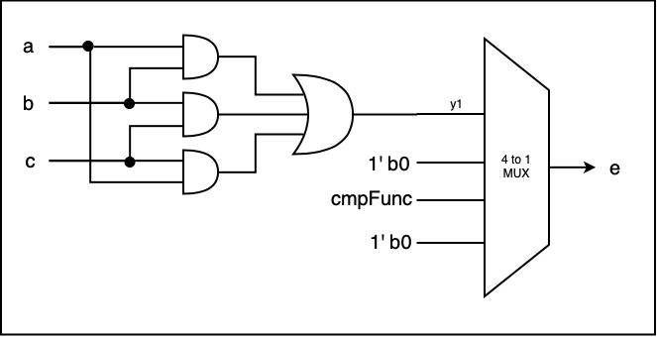

* 1. Module lab1_b2
     1. 概念
        1. 使用 lab1_b1 的 1-bit ALU 來組合成 4-bit ALU
        2. 將每個 bit 的 output signal e，宣告一個 wire 變數連接至下一個 bit 的 input signal c

1. 學到的東西與遇到的困難
   1. 在實作 lab1_3 時學到，在 always block 中 assign 值的變數必須為 reg，
   2. 學會如何在 Verilog 中寫 Function

原本以為寫 Function 時要像寫 Module 一樣，列出所有的 input 及 output ，但其實只要把 input 列出，function 的 output 只有一個，也就是 function 本身，直接將要輸出的值送給 function 的名稱即可

* 1. 當 MUX 其中有 input 的值恆為定值時，不需要宣告一個 wire 接上去，只要直接將數值寫在括號內

1. 想對老師或助教說的話
   1. 希望老師可以提供歷屆學長姐 report 的模範範本給我們可以參考，以了解如何掌握硬體程式設計的重點。
   2. 在上機 Demo 時，助教是否能在 Demo 前先告訴學生們要開哪些畫面，才能加快 Demo 的速度。